项目部署总结
文档描述 | 版本
针对HS部署 | 20200328-v1

目录
项目部署总结 1
一、 环境准备 3
（一） Oracle 3
（二） Weblogic 3
（三） Jdk 4
二、 Weblogic 4
（一） TCMP 4
（二） TA 4
三、 TCMP 4
（一） 数据库准备 4
（二） Webloigc调优 5
1、加入2个jar包 5
2、修改setDomainEnv.cmd 5
3、修改startWebLogic.cmd 6
（三） Webloigc配数据源 7
（四） 程序准备 8
（五） 升级（默认以升级包中的升级说明为准） 8
（六） 注意事项 11
四、 TA 11
（一） 数据库准备 11
（二） Webloigc调优 13
1、加入2个jar包 13
2、修改setDomainEnv.cmd 13
3、修改startWebLogic.cmd 14
（三） Weblogic配数据源 14
（四） 程序ASAR准备 15
（五） 程序TA准备 16
（六） 升级（默认以升级包中的升级说明为准） 16
（七） 注意事项 16
五、 其他知识 16

环境准备

Oracle

#需要32位的client

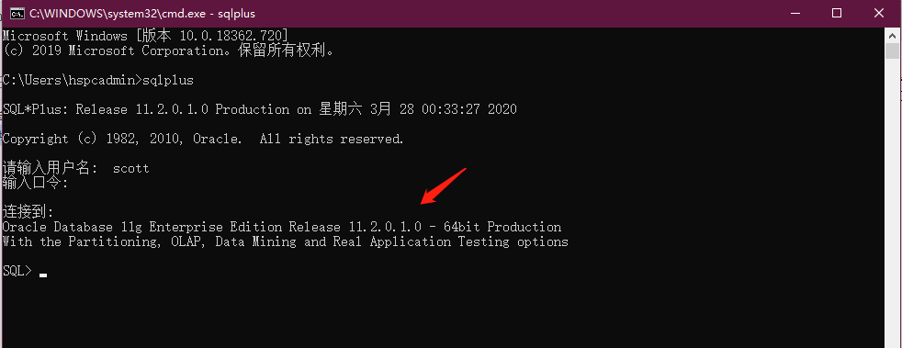

Weblogic
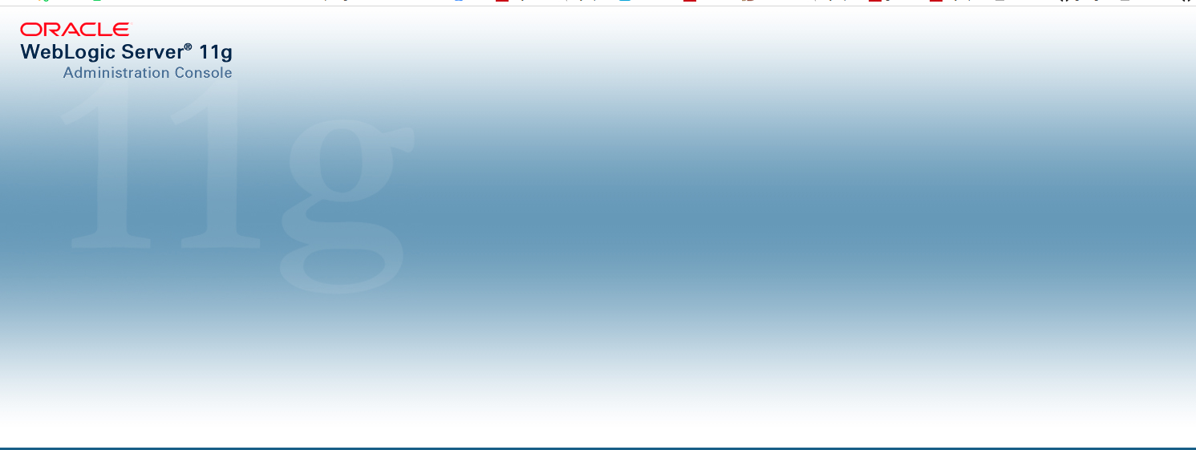

Jdk
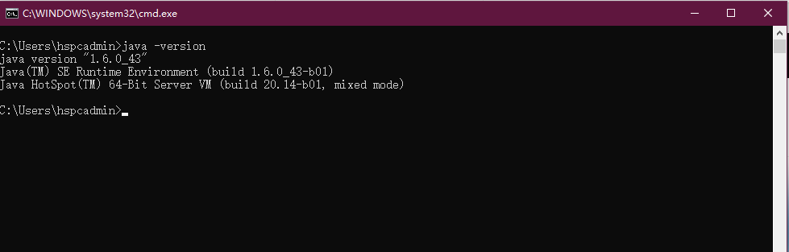

Weblogic

TCMP
创建weblogic域，端口是7001，可生产访问

TA
创建weblogic域，端口是9001，可生产访问

TCMP

数据库准备

- 创建表空间
create tablespace tcmp
datafile 'D:\soft\oracle11g\db\oradata\orcl\tcmp.DBF' size 10000M reuse
autoextend on next 200M ;

- 新建用户
create user TCMPBD
identified by TCMPBD
default tablespace tcmp
temporary tablespace TEMP
profile DEFAULT;

- 授权
grant connect,resource,create any sequence,create table,create view,create database link to TCMPBD;
--授权dba（视情况而定）
grant dba to TCMPBD;

- 导入数据
#在cmd下开始执行
imp TCMPBD/TCMPBD@127.0.0.1/orcl file=d:\tcmp.dmp full=y
（这个是导入失败的。原因：源数据是数据泵导出的，所以我们使用数据泵导入）

#登录sys用户进行操作
#查询
select * from dba_directories;
#TCMPBD导入是采用impdp的方式
#sys创建目录
create or replace directory oracle_impbd as 'D:\java\oracle_impbd';
# 赋予
grant read,write on directory oracle_impbd to TCMPBD;
grant IMP_FULL_DATABASE to TCMPBD;
#导入方式一 （ 语句没有分号，使用该sql有问题，因为没有导入导出用户的指定）
impdp TCMPBD/TCMPBD@127.0.0.1/orcl directory=oracle_impbd dumpfile=tcmp.dmp
#导入方式二 （使用这个）
impdp TCMPBD/TCMPBD@127.0.0.1/orcl
remap_schema=TCMPBD:TCMPBD directory=oracle_impbd dumpfile=tcmp.dmp

- 验证
通过查看该表是否有正常的数据来判断是否导入成功
select * from tsys_user;

Webloigc调优

1、加入2个jar包

在该路径下D:\java\weblogic\wlserver_10.3\server\bin 加入2个jar包。如下：

juel-api-2.2.1.jar
antlr-2.7.6.jar

2、修改setDomainEnv.cmd

在TCMP域下，修改D:\java\weblogic_tcmp_domain\weblogic_tcmp_domain\bin\setDomainEnv.cmd

原先 | 配置
set MEM_PERM_SIZE_64BIT=-XX:PermSize=128m | set MEM_PERM_SIZE_64BIT=-XX:PermSize=512m
set MEM_MAX_PERM_SIZE_64BIT=-XX:MaxPermSize=256m | set MEM_MAX_PERM_SIZE_64BIT=-XX:MaxPermSize=512m
if "%JAVA_VENDOR%"=="Sun" (  set WLS_MEM_ARGS_64BIT=-Xms256m -Xmx512m  set WLS_MEM_ARGS_32BIT=-Xms256m -Xmx512m  ) else (  set WLS_MEM_ARGS_64BIT=-Xms512m -Xmx512m  set WLS_MEM_ARGS_32BIT=-Xms512m -Xmx512m  ) | if "%JAVA_VENDOR%"=="Sun" (  set WLS_MEM_ARGS_64BIT=-Xms4g -Xmx4g  set WLS_MEM_ARGS_32BIT=-Xms256m -Xmx1024m  ) else (  set WLS_MEM_ARGS_64BIT=-Xms4g -Xmx4g  set WLS_MEM_ARGS_32BIT=-Xms512m -Xmx1024m  )
set JAVA_OPTIONS=%JAVA_OPTIONS% | set JAVA_OPTIONS=%JAVA_OPTIONS% -Duser.country=US -Duser.language=en

3、修改startWebLogic.cmd
在TCMP域下，修改D:\java\weblogic_ta_domain\weblogic_ta_domain\bin\startWebLogic.cmd

- set CLASSPATH=%SAVE_CLASSPATH% 之前加2句话
- 修改set SAVE_CLASSPATH=

#原先
set CLASSPATH=%SAVE_CLASSPATH%
set SAVE_CLASSPATH=

#配置
set PRE_CLASSPATH=%WL_HOME%\server\lib\antlr-2.7.6.jar
set JURE_CLASSPATH=%WL_HOME%\server\lib\juel-api-2.2.1.jar
set CLASSPATH=%SAVE_CLASSPATH%
set CLASSPATH=%PRE_CLASSPATH%;%JURE_CLASSPATH%;%CLASSPATH%

Webloigc配数据源
#配置名称
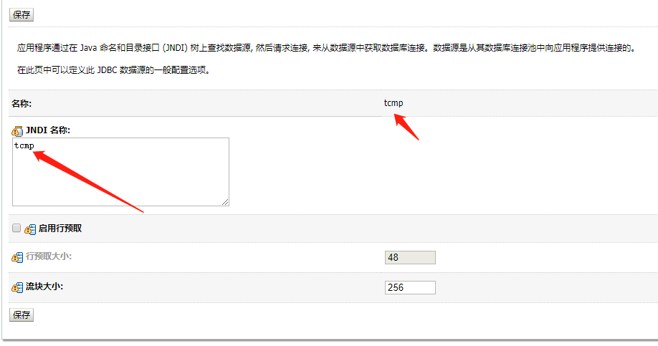

#配置数据源
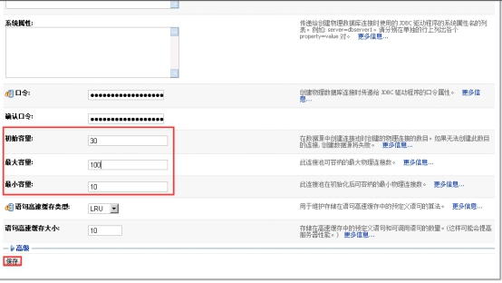

#选择驱动
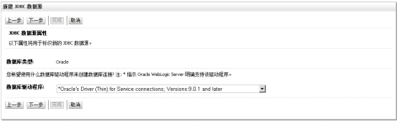

程序准备

#对程序进行部署
select * from tsys_parameter t where t.param_name like '%版本%'
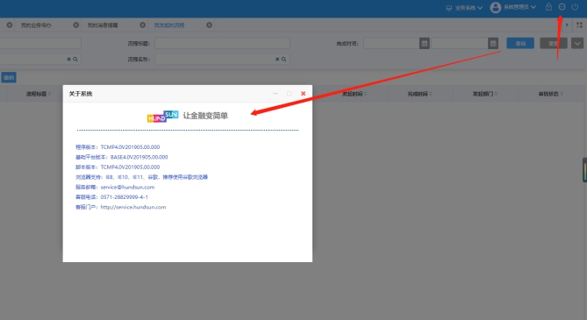

#程序重新部署

在路径D:\java\weblogic_tcmp_domain\weblogic_tcmp_domain\servers\AdminServer 下删除tmp缓存文件
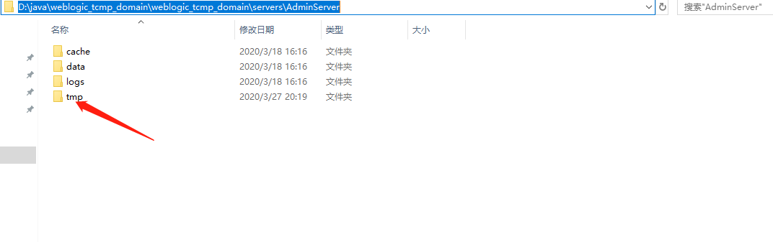

升级（默认以升级包中的升级说明为准）

#先备份数据库
#在备份程序
#然后接下来的操作如下

#升级以02-TCMP4.0V201905.12.000.20200115(通用) 为例
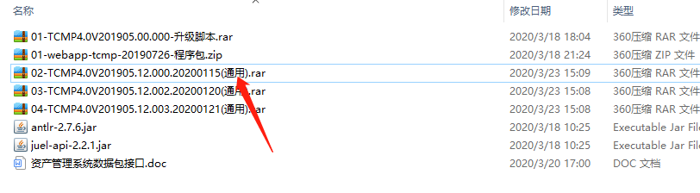

#查看升级说明
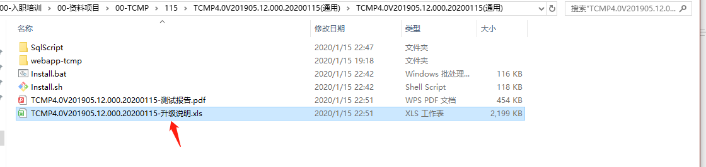

#修改用户名密码
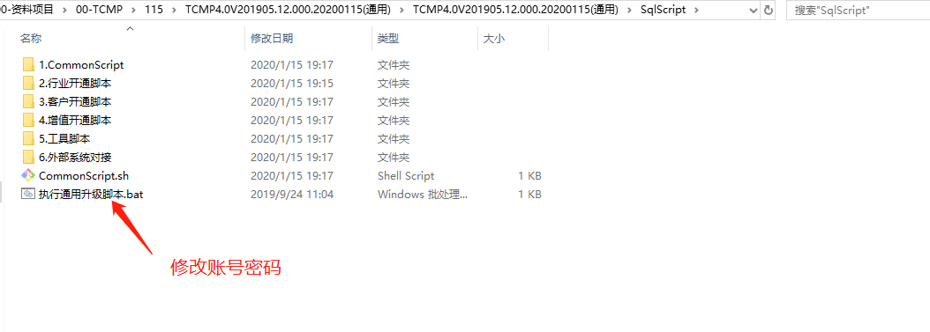

#修改账号密码
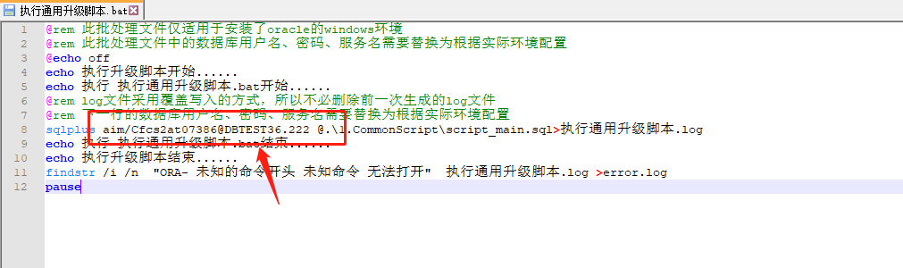

#升级完成需要查看error.log

#在plsql中进行编译对象
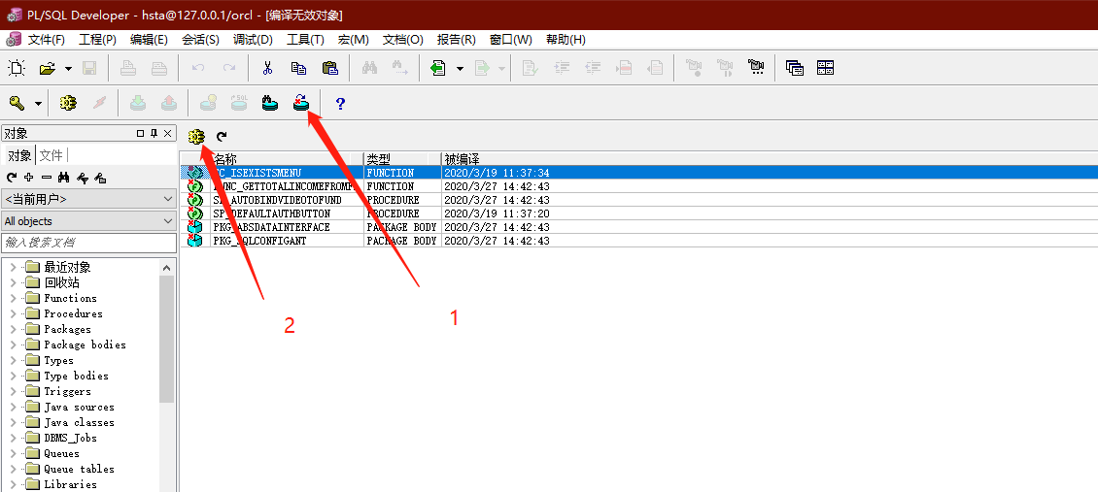

#升级行业脚本
#升级客户脚本
#升级增值脚本

#比较如下3个文件
1.1.程序包\WEB-INF\classes\ares-app-config.xml（文件涉及数据交互连接地址配置）
1.2.程序包\WEB-INF\reportConfig.xml（文件涉及中间件服务器配置，如Tomcat和WebLogic配置不同）
1.3.程序包\WEB-INF\classes\cas.properties（文件涉及单点登录、Top标题等配置）

#程序包文件替换

注意事项
- PermGen space值
weblogic启动后提示“PermGen space”，则需要调整MaxPermSize的值
- 版本号
TCMP4.0V202001.00.000.20200328
TCMP4.0 是程序使用的框架版本
000 是全量版本
20200328 发版

TA

数据库准备
- 创建表空间
CREATE TABLESPACE zh
LOGGING
DATAFILE
'D:\soft\oracle11g\db\oradata\orcl\zh.dbf' SIZE 100M AUTOEXTEND ON NEXT 100M
maxsize UNLIMITED;

- 创建用户
create user hsta
identified by hsta
default tablespace zh
temporary tablespace TEMP
profile DEFAULT
quota unlimited on zh;

- 赋权
grant connect,resource,exp_full_database,imp_full_database to hsta;
grant create session to hsta;
grant create any table, create any view to hsta;
grant execute on dbms_lock to hsta;
grant execute on utl_recomp to hsta;

- 导入（有导入导出用户的警示）
imp hsta/hsta@127.0.0.1/orcl
file=C:\Users\hspcadmin\Desktop\TMS3.0V201907.00.000.dmp
ignore=y full=y
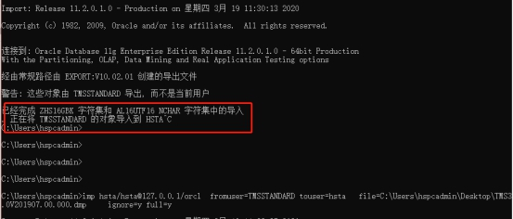

#导入（这个地方不能有full）
imp hsta/hsta@127.0.0.1/orcl
fromuser=TMSSTANDARD
touser=hsta
file=C:\Users\hspcadmin\Desktop\TMS3.0V201907.00.000.dmp
ignore=y full=y
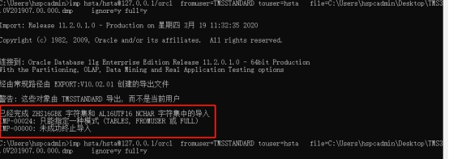

#故使用命令（去掉full 导出是TMSSTANDARD用户 导入是hsta用户）
imp hsta/hsta@127.0.0.1/orcl
fromuser=TMSSTANDARD
touser=hsta
file=C:\Users\hspcadmin\Desktop\TMS3.0V201907.00.000.dmp
ignore=y
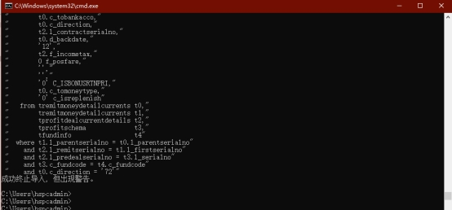

- 验证
select * from HSI_GROUP t

Webloigc调优

1、加入2个jar包

在该路径下D:\java\weblogic\wlserver_10.3\server\bin 加入2个jar包。如下：

juel-api-2.2.1.jar
antlr-2.7.6.jar

2、修改setDomainEnv.cmd

在TCMP域下，修改D:\java\weblogic_tcmp_domain\weblogic_tcmp_domain\bin\setDomainEnv.cmd

原先 | 配置
set MEM_PERM_SIZE_64BIT=-XX:PermSize=128m | set MEM_PERM_SIZE_64BIT=-XX:PermSize=512m
set MEM_MAX_PERM_SIZE_64BIT=-XX:MaxPermSize=256m | set MEM_MAX_PERM_SIZE_64BIT=-XX:MaxPermSize=512m
if "%JAVA_VENDOR%"=="Sun" (  set WLS_MEM_ARGS_64BIT=-Xms256m -Xmx512m  set WLS_MEM_ARGS_32BIT=-Xms256m -Xmx512m  ) else (  set WLS_MEM_ARGS_64BIT=-Xms512m -Xmx512m  set WLS_MEM_ARGS_32BIT=-Xms512m -Xmx512m  ) | if "%JAVA_VENDOR%"=="Sun" (  set WLS_MEM_ARGS_64BIT=-Xms4g -Xmx4g  set WLS_MEM_ARGS_32BIT=-Xms256m -Xmx1024m  ) else (  set WLS_MEM_ARGS_64BIT=-Xms4g -Xmx4g  set WLS_MEM_ARGS_32BIT=-Xms512m -Xmx1024m  )
set JAVA_OPTIONS=%JAVA_OPTIONS% | set JAVA_OPTIONS=%JAVA_OPTIONS% -Duser.country=US -Duser.language=en

3、修改startWebLogic.cmd
在TCMP域下，修改D:\java\weblogic_ta_domain\weblogic_ta_domain\bin\startWebLogic.cmd

- set CLASSPATH=%SAVE_CLASSPATH% 之前加2句话
- 修改set SAVE_CLASSPATH=

#原先
set CLASSPATH=%SAVE_CLASSPATH%
set SAVE_CLASSPATH=

#配置
set PRE_CLASSPATH=%WL_HOME%\server\lib\antlr-2.7.6.jar
set JURE_CLASSPATH=%WL_HOME%\server\lib\juel-api-2.2.1.jar
set CLASSPATH=%SAVE_CLASSPATH%
set CLASSPATH=%PRE_CLASSPATH%;%JURE_CLASSPATH%;%CLASSPATH%

Weblogic配数据源
#配置数据源名称
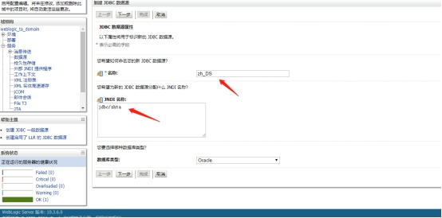
#选择oracle版本
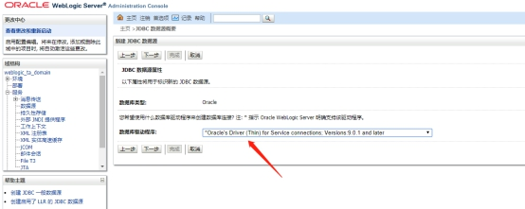

#修改数据源连接池
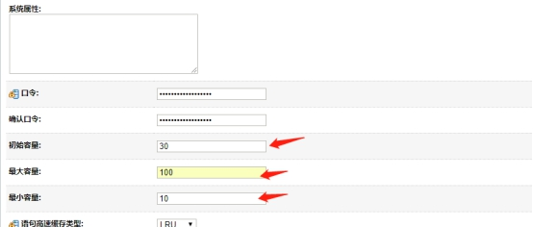

程序ASAR准备

asar是一个中间件

修改database_zh.cfg
在ASAR中，修改D:\java\workspace\asar\etc\database_zh.cfg （oracle的用户名和密码）
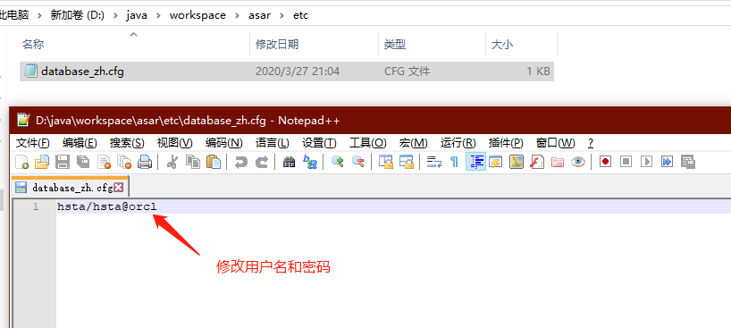

程序TA准备

- 查看TCMP中的D:\java\workspace\tcmp\WEB-INF\classes\ares-app-config.xml 中的端口
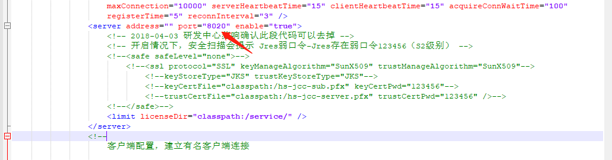
- 查看TCMP中的D:\java\workspace\tcmp\WEB-INF\classes\ares-app-config.xml 中的nodeName
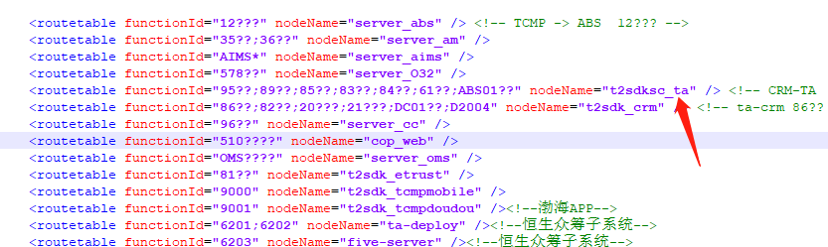

1、修改一reportConfiguration
#该目录来源是ta-war包中的WEB-INF\reportConfiguration。将war包中的reportConfiguration复制出来

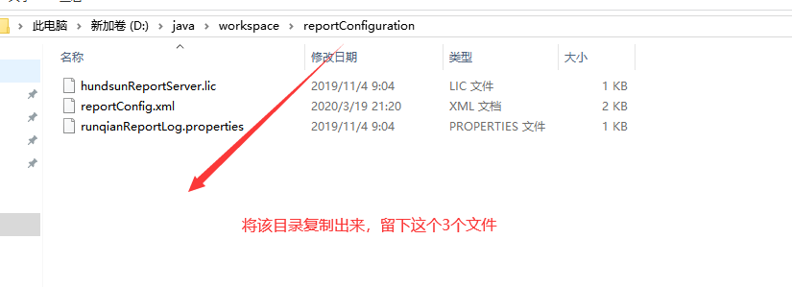

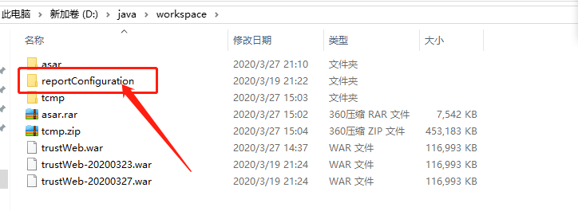

#修改地址的。右边的地址，复制到左边
#WEB-INF\reportConfiguration\reportConfig.xml 改为本机的具体地址

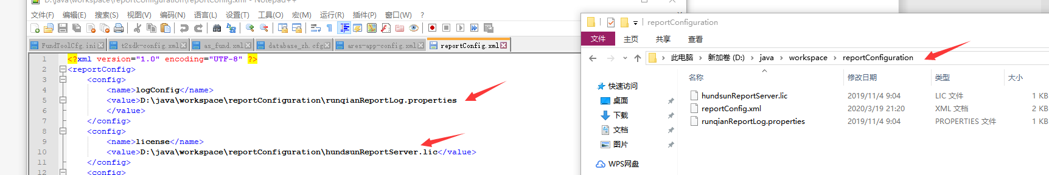

#把修改后的reportConfig.xml文件覆盖回ta源程序中
上面这个reportConfig.xml 再复制到war包中的原来的位置

2、修改二ta数据库中值

#如下sql可以二选一来看，主要是针对2个地址
select t.*,t.rowid from tsysparameter t
where t.c_item in('T2ConfigPath','FundToolCfg','InstUseCAS')
for update

select t.*,t.rowid from tsysparameter t
where t.c_item in('T2ConfigPath','FundToolCfg','InstUseCAS','InstExportASAR')

#修改规则，具体图示：
- 第一条记录：红框处应修改为FundToolCfg.xml文件所在绝对路径。(该文件为asar配置文件)
- 第二条记录：如果已经配置“单点登录”应修改为1，否则修改为0.
（3）第三条记录：红框处应修改为T2ConfigPath.xml文件所在绝对路径。（该文件为t2通道配置文件）

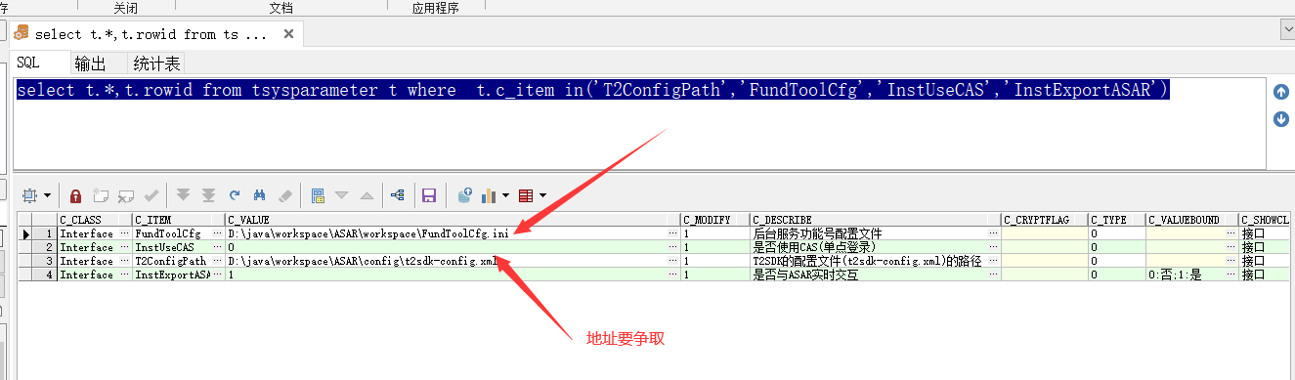

修改三

修改t2sdk-config.xml中的的端口8020 ==》 需要找tcmp的ares-app-config.xml
修改t2sdk-config.xml中的的端口8049 ==》 需要找ta的

修改图示的2个文件+然后需要配合2个文件（tcmp的一个，ASAR的一个，快速定位到下面的文件源位置）
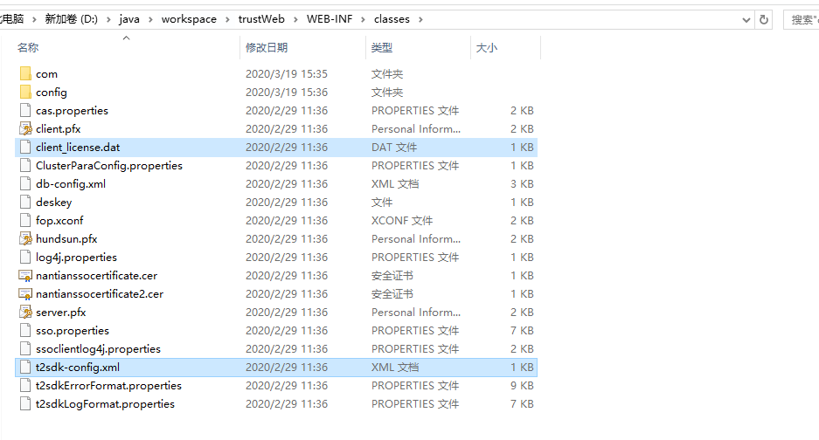

#修改t2sdk-config.xml
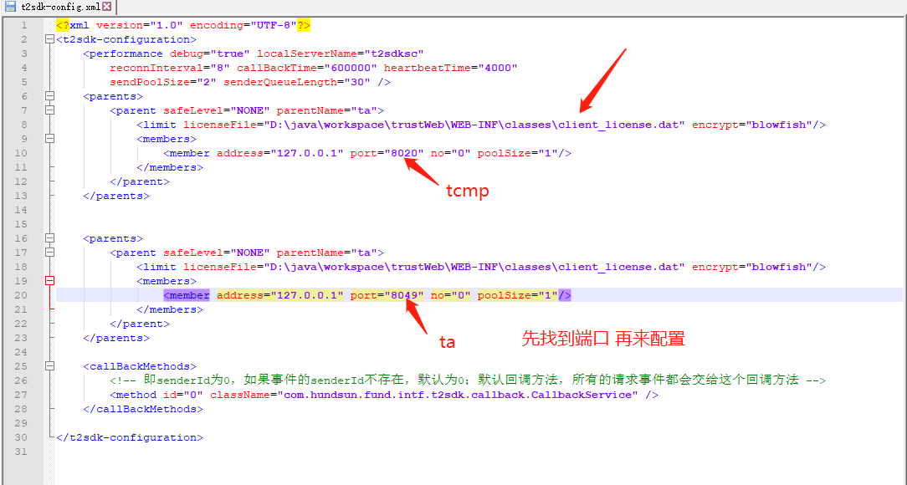

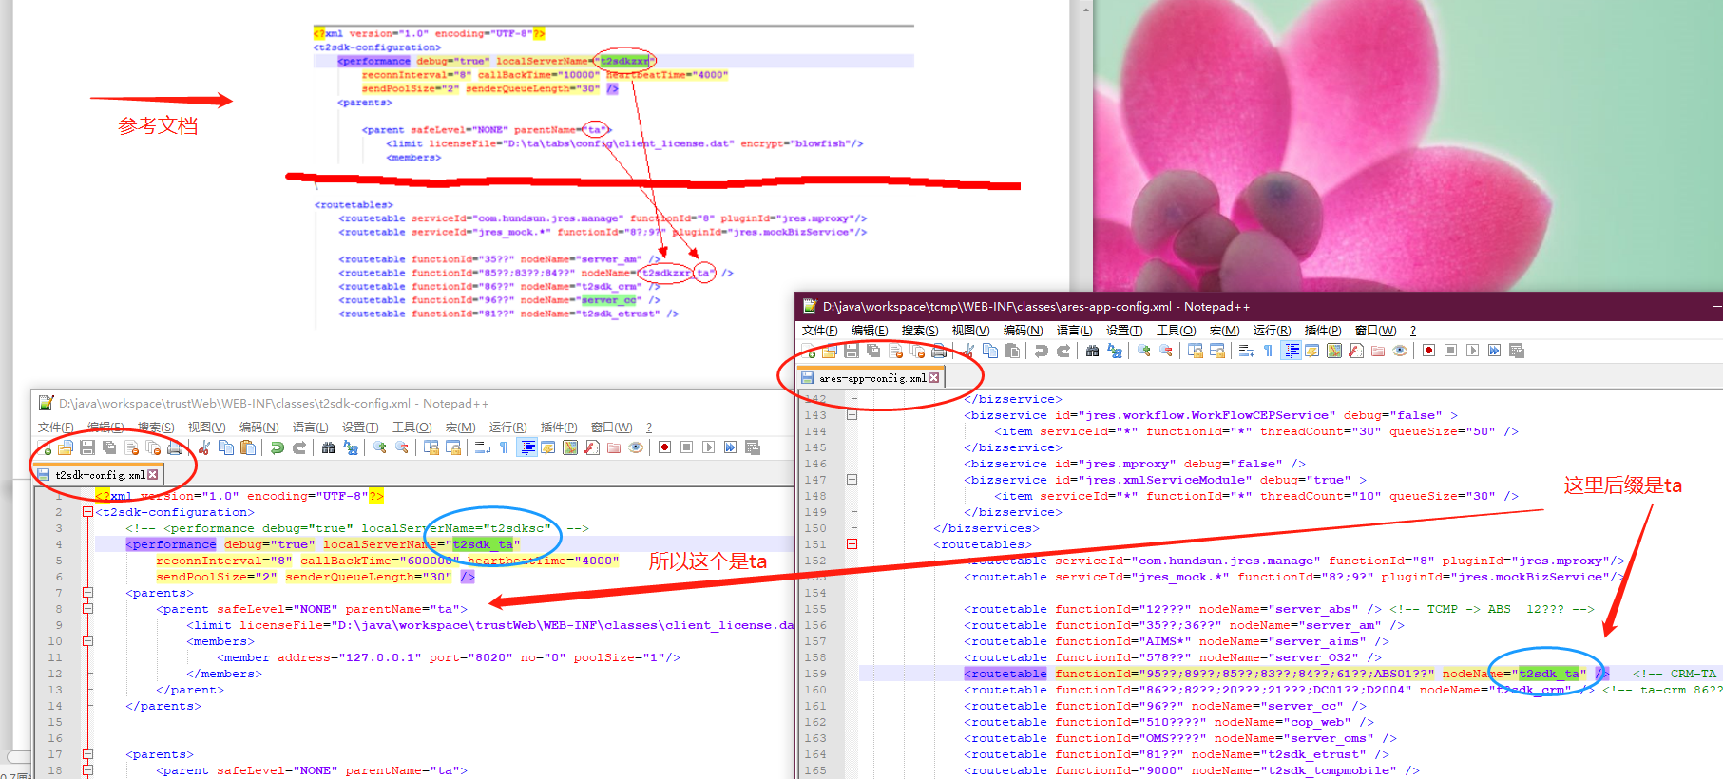

升级（默认以升级包中的升级说明为准）

停止程序

备份程序

备份数据库

合并脚本（注意排错）

通用脚本升级（注意排错）

个性化脚本升级（注意排错）

中间库升级（注意排错）

增值脚本升级（注意排错）

升级结果

启动应用程序

删除缓存

启动应用程序

查看版本号

检查数据库版本

检查war包版本

检查ASAR版本

点击菜单按钮

点击系统常用菜单是否正常

点击系统常用按钮是否正常

验证功能

检查升级的功能是否正常

升级通用脚本
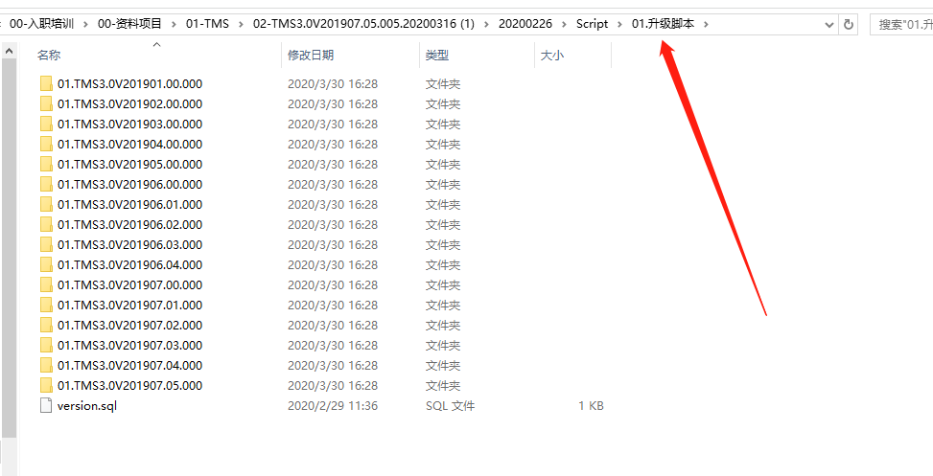

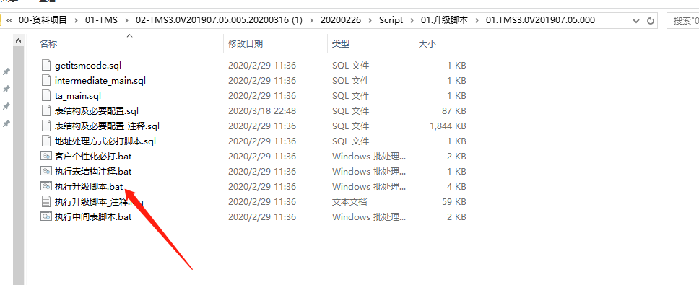
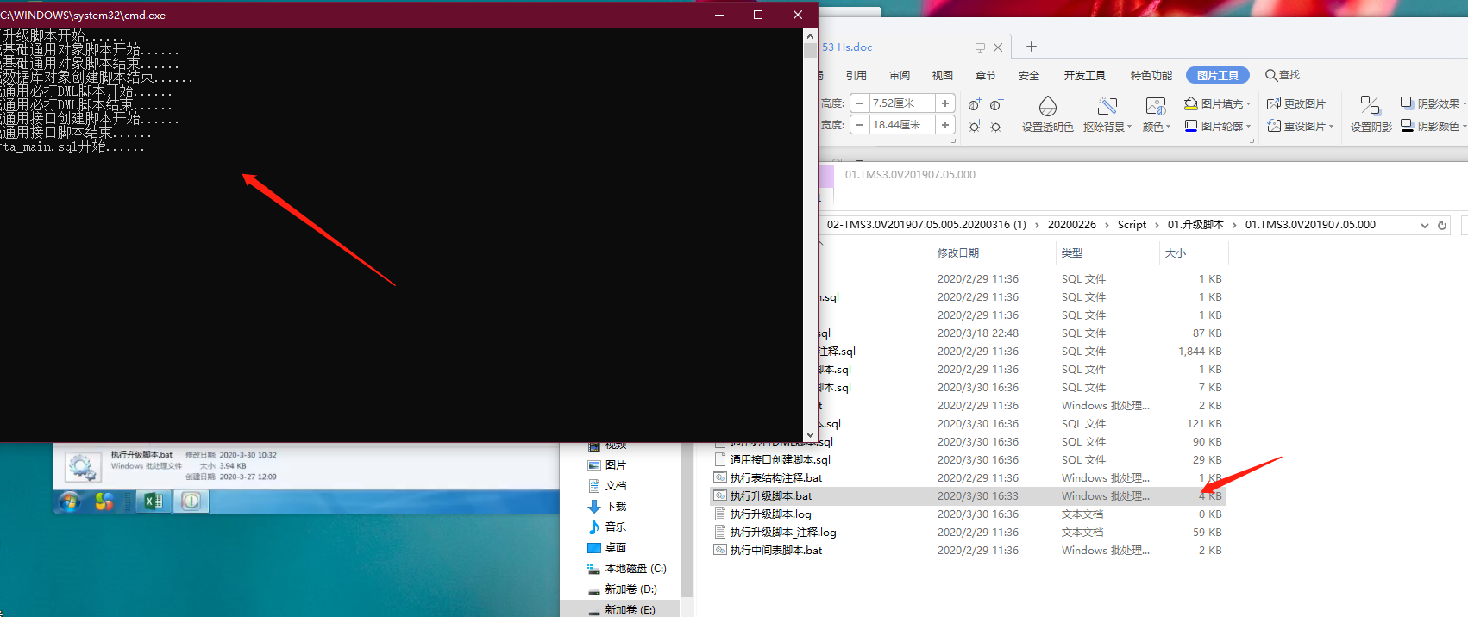

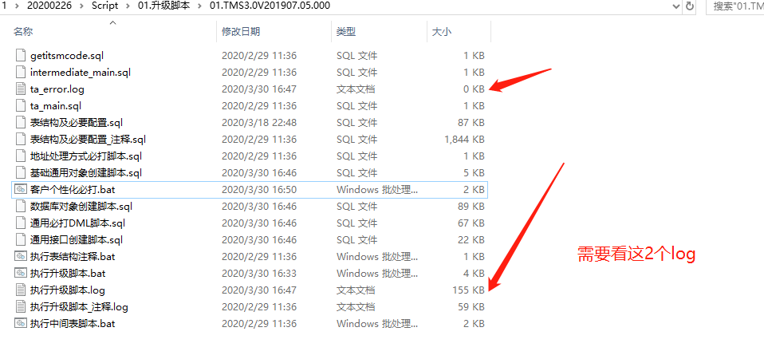

升级个性化脚本
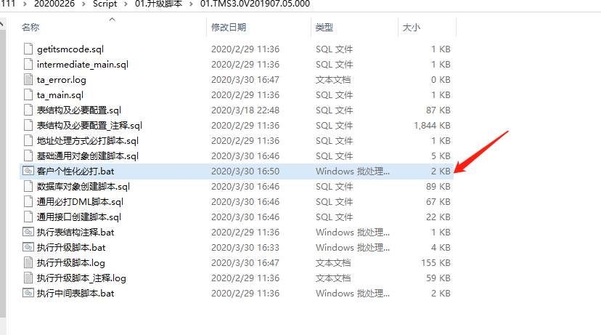
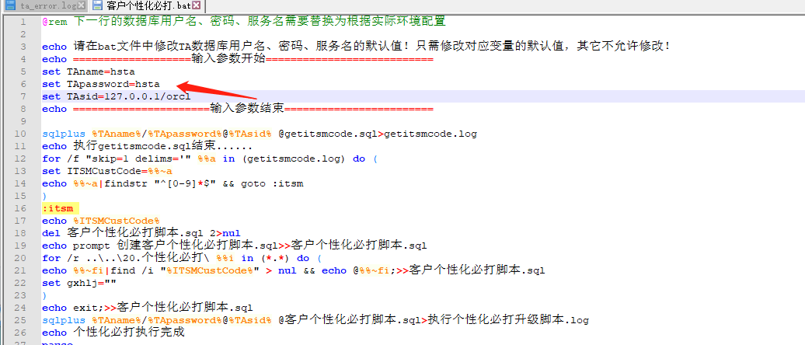

select t.* ,t.rowid from tsysparameter t where t.c_item like '%ITSM%'
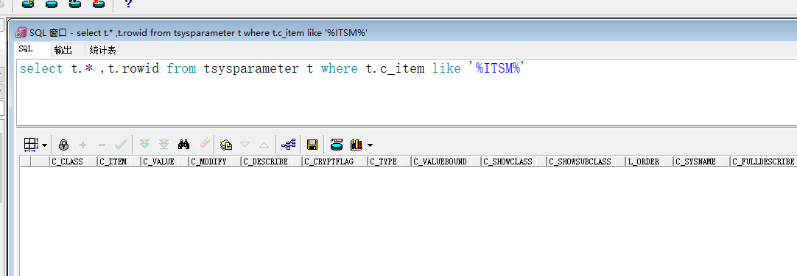

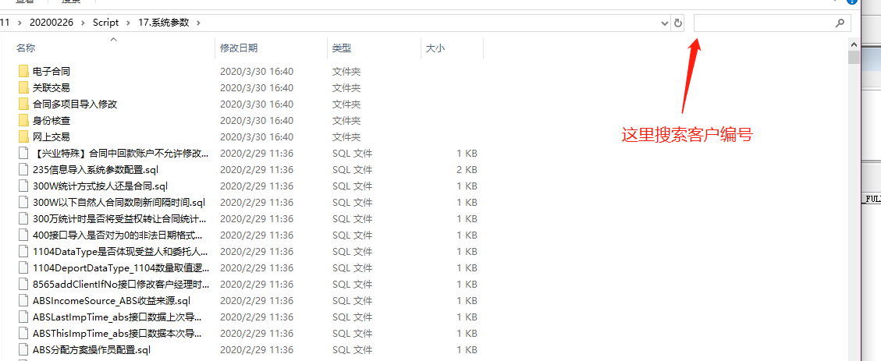

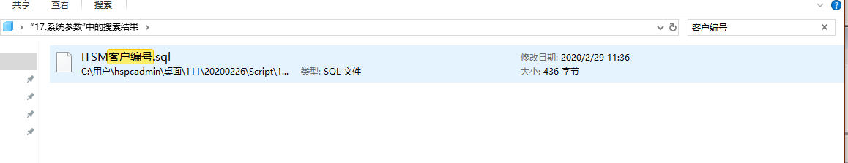
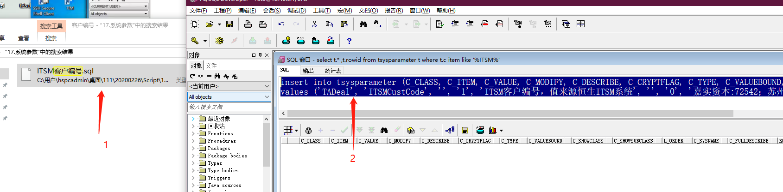

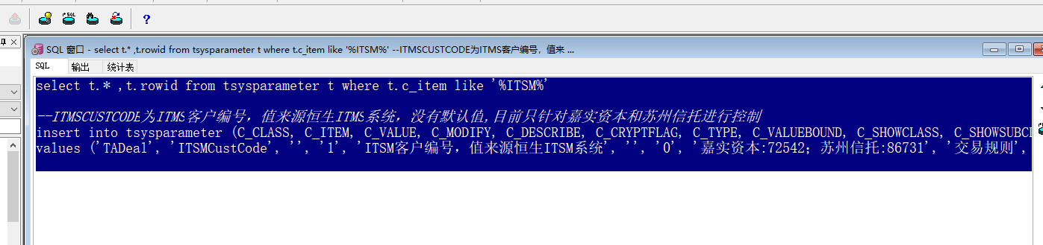

#70657的来源
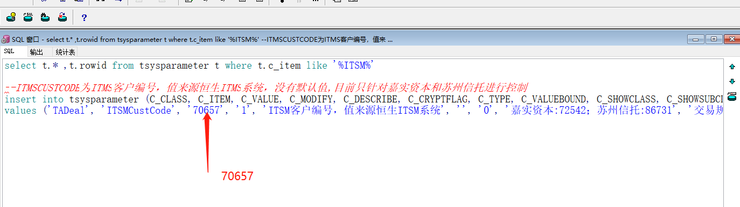

#找70675的来源
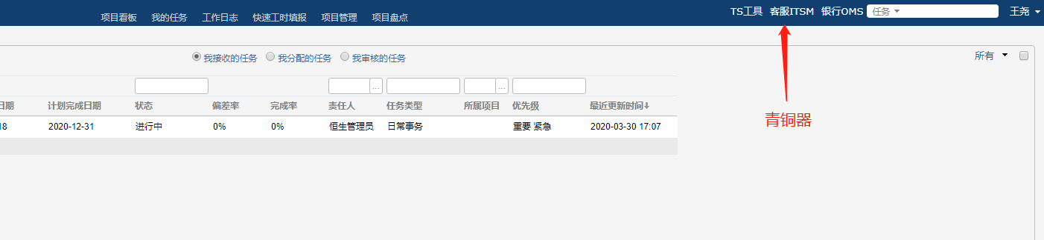

#70657的来源
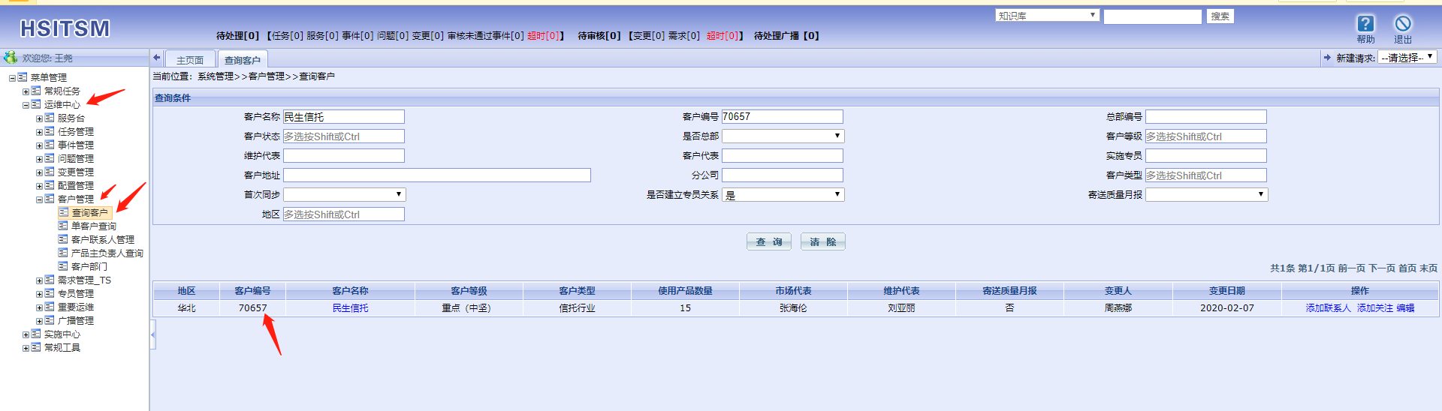

#升级完成
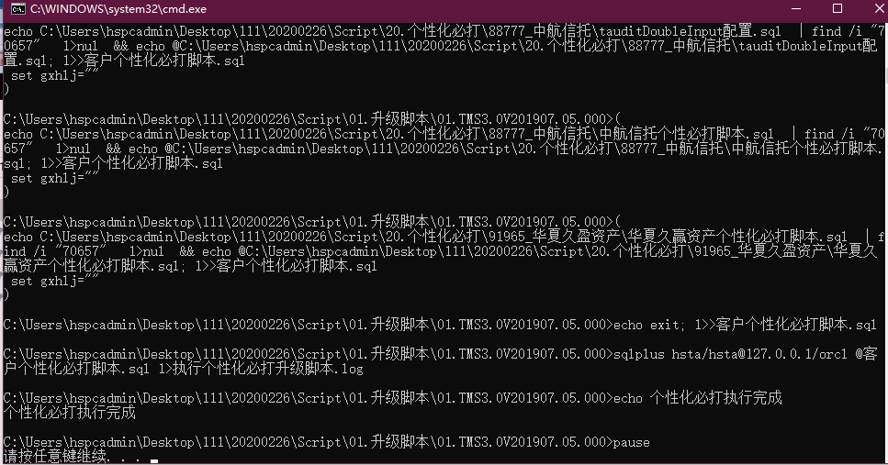

#查看日志
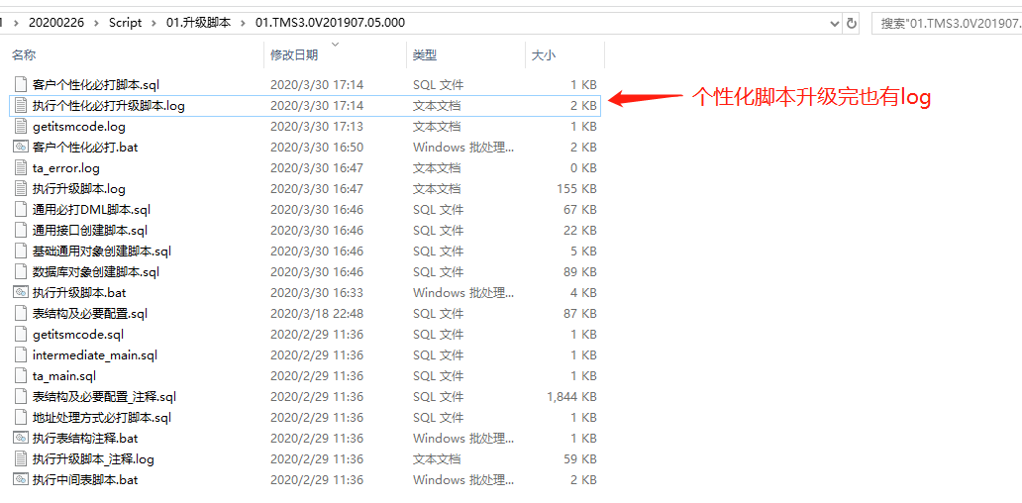
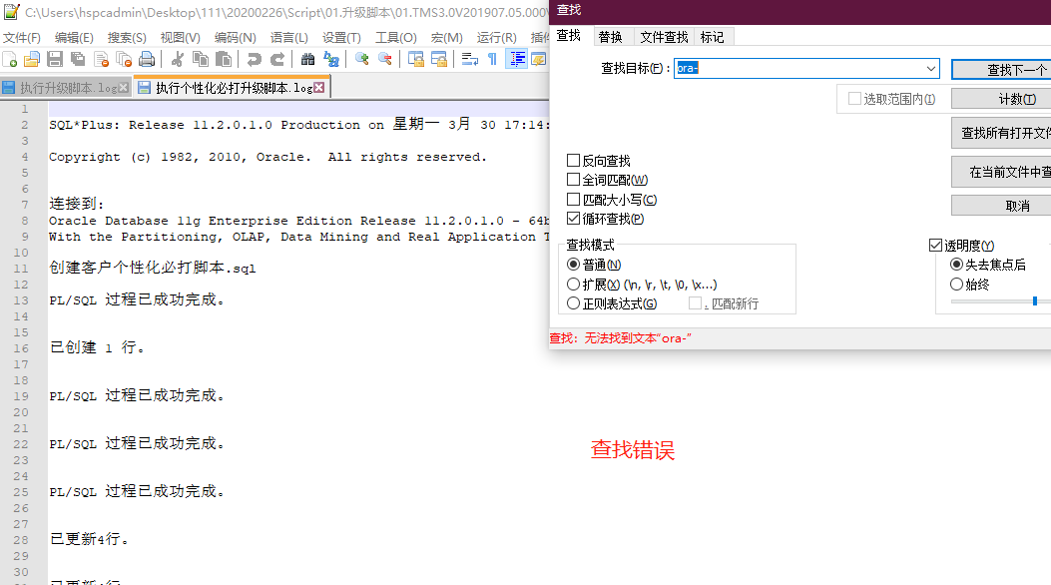

升级中间库表数据（可以被覆盖删除的）
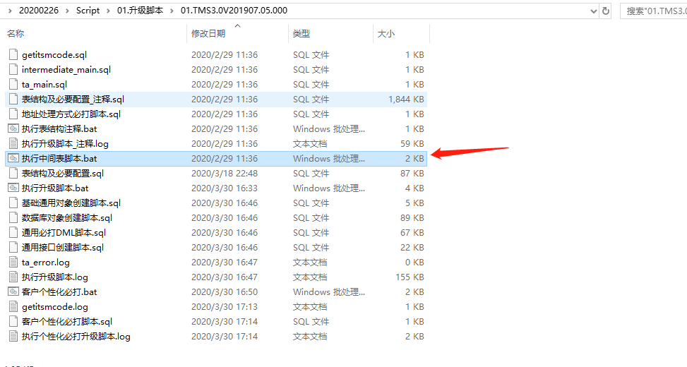

#搜索中间库
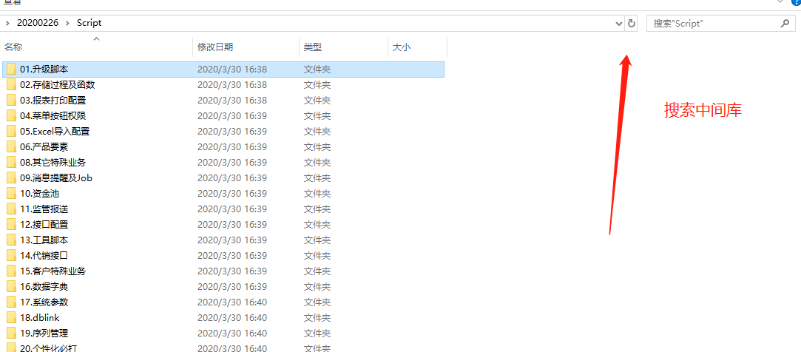

#找到中间库的拆分注意事项
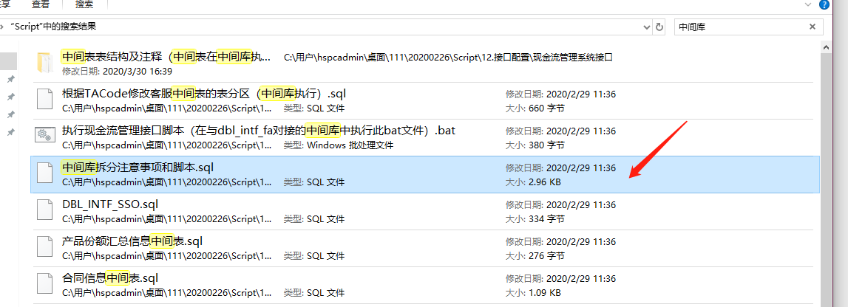

#创建一个中间用户
--使用dba用户创建表空间
create tablespace tadwsp
datafile 'D:\oracle\product\10.2.0\oradata\ora10g\tadwsp' size 100M reuse
autoextend on next 50M ;
--使用dba用户创建用户
create user tadw --用户名
identified by tadw --用户密码
default tablespace tadwsp --表空间
temporary tablespace temp --临时表空间
quota unlimited on tadwsp;
--使用dba用户赋权
grant connect,resource,create table,create view, create database link to tadw;
--创建用户和表空间之后导入标准库
--标准库中包含FA的中间表和给AM的中间表视图和过程
--CRM中间表建表涉及到表空间和TAcode，需要单独执行12.接口配置\中间表\客服\中间表脚本.sql脚本进行建表
--标准库中建立或者调整与TCMP的dblink以及和TA的DBLink HSTA，保证连接正常

#登录该tadw 用户，创建dblink
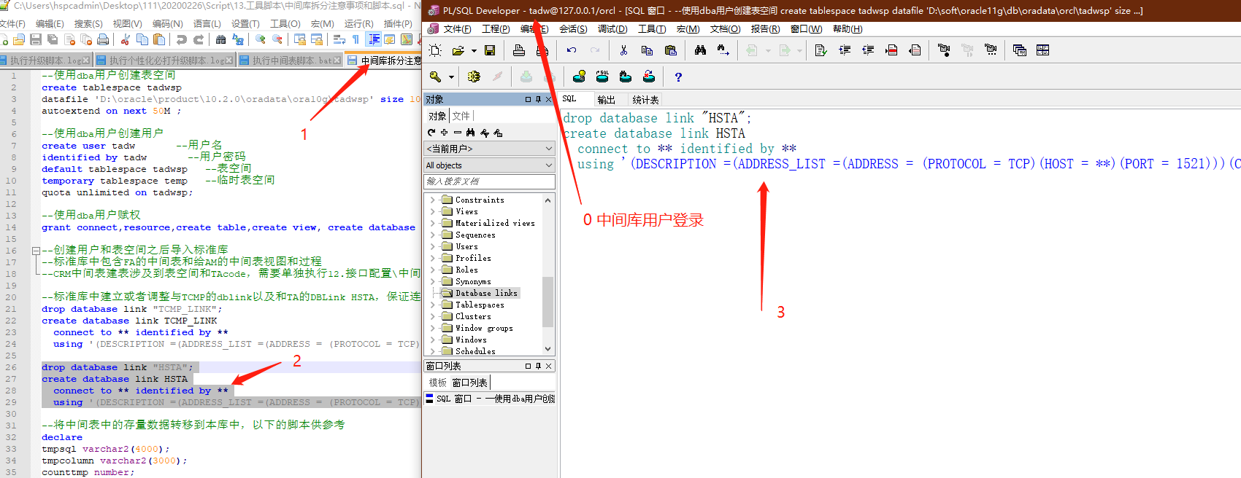

#修改这4个数据
#查寻hsi_menu这个表有数据返回代表查询成功
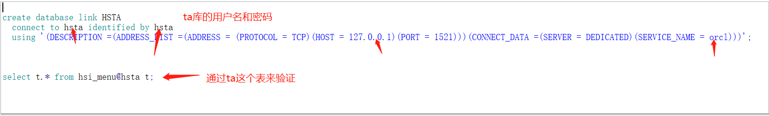

#修改中间库的脚本
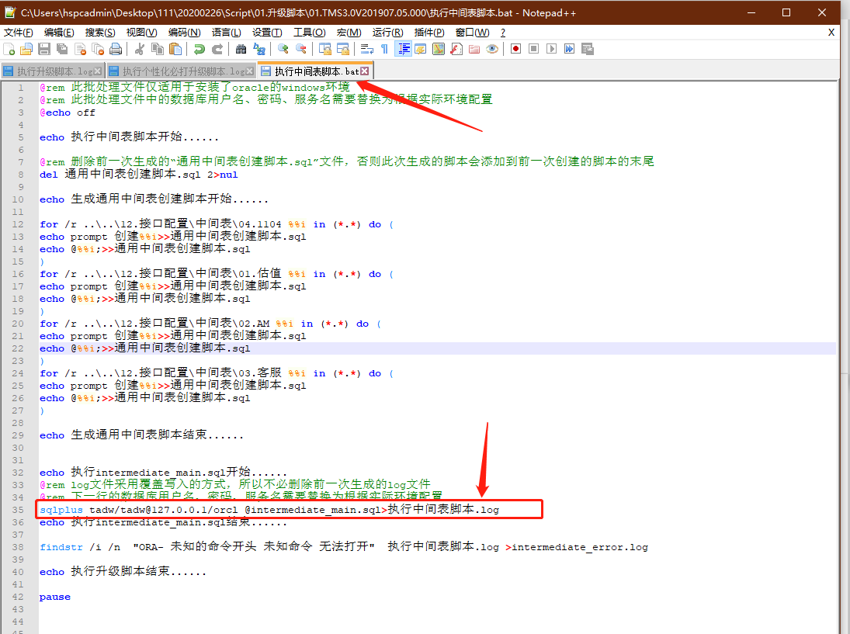

#执行中间库的升级

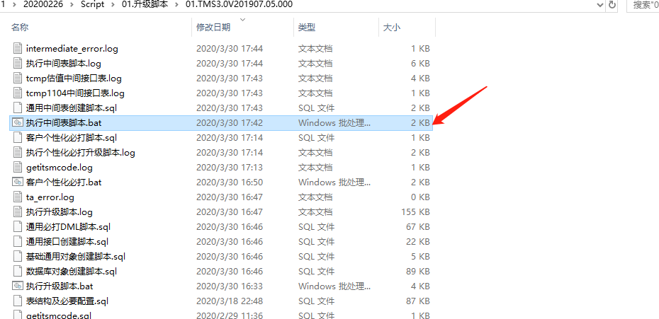

增值脚本

升级ASAR
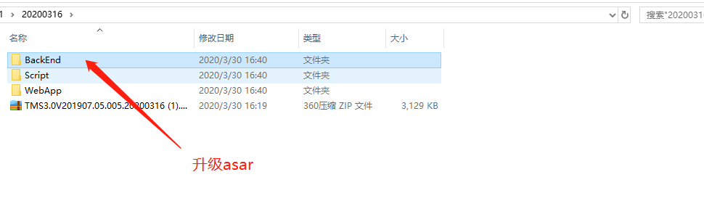

升级ASAR升级bin
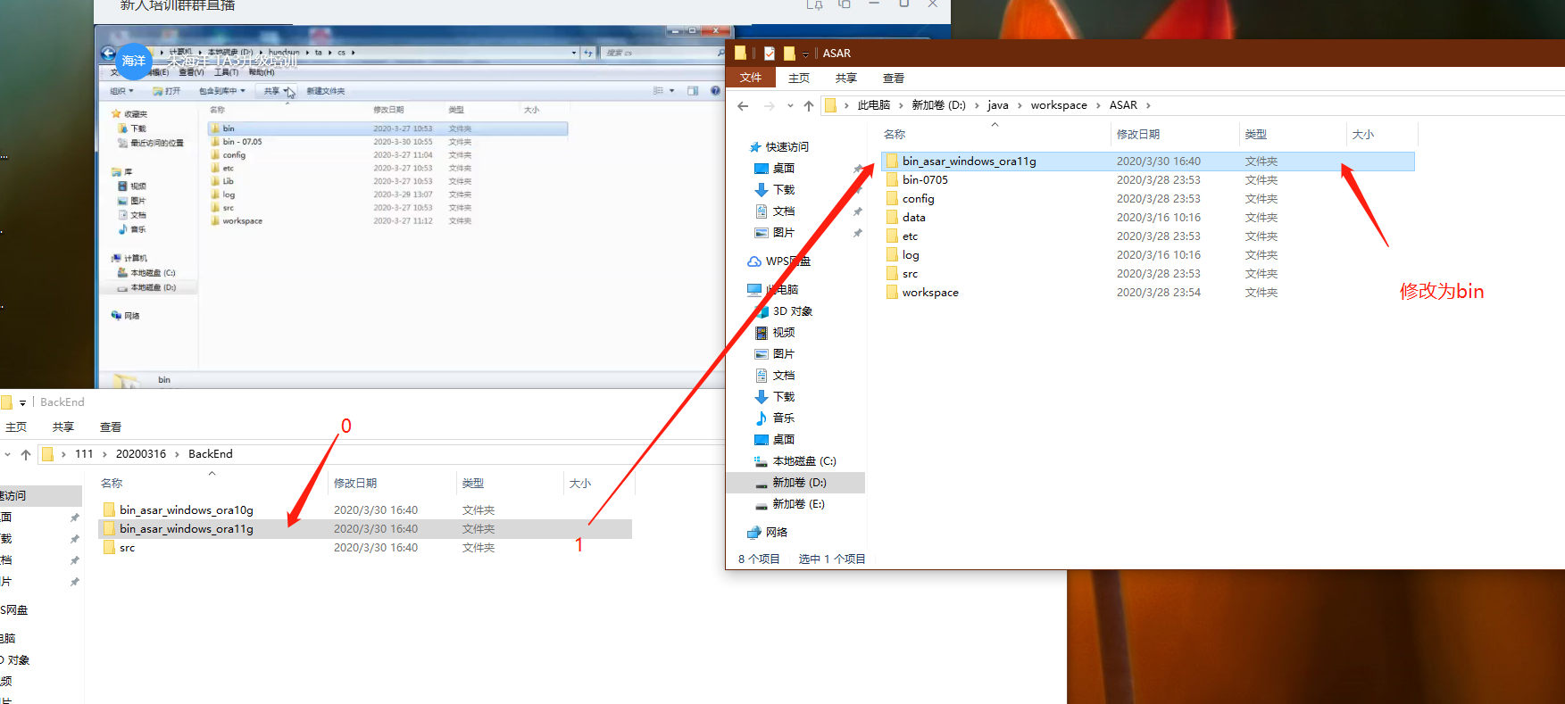

升级ASAR升级程序包

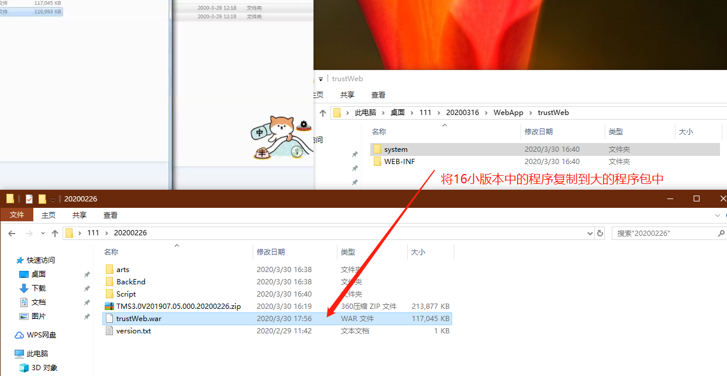

#比较reportconfig文件等信息进行升级

删除TA的缓存

注意事项

其他知识
- 安装TCMP
- 安装TCMP是不需要改配置文件的。
- 直接部署即可
- 安装ASAR
- 需要修改tssdk-config.xml -- 这个是链接TA 和 TA的桥梁
- etc下的配置文件
- 安装TA
- 需要配置war包里的reportconfig文件下的东西

4、

